STUDI KOMPARATIF PANDANGAN ETIKA KRISTEN TENTANG PELAKSANAAN EUTHANASIA DENG AN **DISONGKAN BATU LALIKAN** DI LEMBANG RANTE UMA

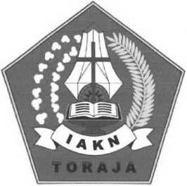

SKRIPSI

Diajukan Kepada Fakultas Teoiogi dan Sosiologi Kristen (FTSK) Institut  
Agama Kristen Negeri (IAKN) Toraja sebagai Persyaratan Memperoleh  
Gelar Sarjana Teoiogi (S.Th)

ELIANTI HERMIN  
2020186220

Program Studi Teoiogi Kristen  
FAKULTAS TEOLOGI DAN SOSIOLOGI KRISTEN

Institut Agama Kristen Negeri (IAKN) Toraja  
2022

STUDI KOMPARATIF PANDANGAN ETIKA KRISTEN TENTANG  
PELAKSANAAN EUTHANASIA DENGAN **DISONGKANBATU  
LALIKAN Dl** LEMBANG RANTE UMA

SKRIPSI

Diajukan Kepada Fakultas Teologi dan Sosiologi Kristen ( FTSK) Institut Agama  
Kristen Negeri (IAKN) Toraja sebagai Persyaratan Memperoleh Gelar Sarjana

Teologi (S.Th)

ELIANTI HERMIN  
2020186220

Program Studi Teologi Kristen  
FAKULTAS TEOLOGI DAN SOSIOLOGI KRISTEN

Institut Agama Kristen Negeri (IAKN) Toraja  
2022

Judul : Studi Komparatif Pandangan Etika Kristen Terhadap

Pelaksanaan Euthanasia dengan Disongkan Batu Lalikan di Lembang Rante Uma

Disusun oleh :

Nama : Elianti Hermin

NIRM : 2020186220

Program Studi : Teologi Kristen

Fakultas : Teologi dan Sosiologi Kristen

Setelah dikonsultasikan, dikoreksi, dan diperbaiki berdasarkan arahan dosen pembimbing, maka skripsi ini disetujui untuk dipertahankan pada ujian skripsi yang diselenggarakan oleh Fakultas Teologi dan Sosiologi Kristen, Institut Agama Kristen Negeri (IAKN) Toraja.

Tana Toraja, 16 September 2022

Dosen Pembimbing

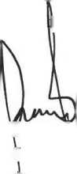

Pern limbing I,

Dr. F/ftns Pail^in Rumbi, M.Th  
NIP.u98302132009121005

Pembimbing II,

Mii\j

Algu Sambi Pabangke, M.Pd  
NIP. 198808162011012010

Judul : Studi Komparatif Pandangan Etika Kristen Tentang

Pelaksanaan Euthanasia Dengan Disongkan Batu Lalikan Di Lembang Rante Uma

Disusun oleh :

Nama NIRM

: Elianti Hermin : 2020186220 : Teologi Kristen : Teologi dan Sosiologi Kristen

Program Studi Fakultas

Dibimbing oleh :

1. Dr. Frans Paillin Rumbi, M.Th
2. Algu Sambi Pabangke, M.Pd

Telah dipertahankan di depan dewan penguji pada ujian sarjana (S-l) Institut Agama Kristen Negeri (IAKN) Toraja tanggal 20 Juni 2022 dan diyudisium tanggal 16 September 2022.

Dewan Penguji

Penguji Pendamping,

Penguji Utama,

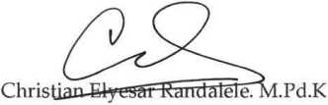

NIP.198706242019031007

Pebrianty, M.Pd NIP. 199102092020122014

Panitia Ujian Skripsi

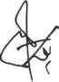

Ketua,

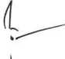

V&si

Deflit Dujerslaim Lilo, M.Th NIP. 198510272020121005

Sekretaris,

Resky Purna

asaruddin, M.Si

NIP. 199608012020122022

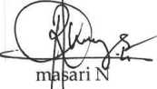

Mengetahui

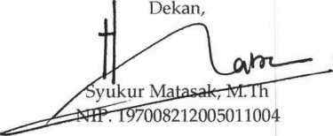

Judul Skripsi : Studi Komparatif Pandangan Etika Kristen

**SURAT PERNYATAAN KEASLIAN SKRIPSI**

Saya yang bertanda tangan di bawah ini:

Nama

: Elianti Hermin

NIRM

2020186220

Fakultas

Teologi dan Sosiologi Kristen

Program Studi

Teologi Kristen

Tentang Pelaksanaan Euthanasia Dengan **Disongkan Batu Lalikan** Di Lembang Rante Uma

Menyatakan dengan sebenamya bahwa skripsi tersebut adalah merupakan hasil karya sendiri, kecuali kutipan-kutipan yang dengan jelas disebutkan sumber rujukannya. Apabila dikemudian hari terbukti atau dapat dibuktikan bahwa skripsi ini merupakan hasil saduran atau jiplakan dari karya orang lain, maka pihak kampus IAKN Toraja melalui rektor, berhak untuk mencabut gelar dan ijazah yang telah diberikan kepada saya.

Tana Toraja, 16 September 2022 Yang Membuat Pemyataan

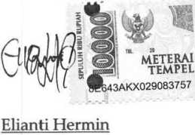

**NIRM. 2020186220**

SURAT PERNYATAAN PERSETUJUAN PUBLIKASI KARYAILMIAH  
UNTUK KEPENTINGAN AKADEMIS

Yang bertanda tangan di bawah ini:

Nama : Elianti Hermin

NIRM : 2020186220

Fakultas/Program Studi : Teoiogi dan Sosiologi Kristen/ Teoiogi Kristen

Dengan ini menyetujui untuk memberikan ijin kepada pihak IAKN Toraja yaitu Hak Bebas Royalti Non-Eksklusif (Non-exclusive Royalti-Free Right) atas karya ilmiah skripsi yang berjudul: Studi Komparatif Pandangan Etika Kristen Tentang Euthanasia Dengan Disongkan Batu Lalikan Di Lembang Rante Uma

Dengan ini pihak IAKN Toraja berhak menyimpan, mengelolaannya dalam pangkalan data (database), mendistribusikannya dan menampilkan atau mempublikasikan sebagian dari skripsi ini (Bab 1 dan Bab 5) pada repository Perguruan Tinggi untuk kepentingan akademis dengan tetap mencantumkan nama sebagai penulis skripsi ini.

Demikian pemyataan ini saya buat dengan sebenarnya.

Tana Toraja, 14 September 2022

Yang Membuat Pemyataan

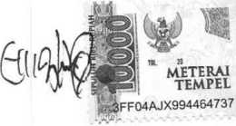

Elianti Hermin NIRM. 2020186220

SURAT KETERANGAN PENGECEKAN PLAGIARISME

Setelah melalui proses pengecekan dengan menggunakan aplikasi Turnitin, maka kami Lembaga Penelitian dan Pengabdian kepada Masyarakat (LP2M) IAKN Toraja dengan ini menerangkan bahwa skripsi yang ditulis oleh:

Elianti Hermin 2020186220

Nama Penulis NIRM

Judul Skripsi

Tanggal Pemeriksaan Similarity

Studi Komparatif Pandangan Etika Kristen Tentang Pelaksanaan Euthanasia Dengan Disongkan Batu Lalikan di Lembang Rante Uma

10 September 2022 18%

Dinyatakan MEMENUHI SYARAT ambang batas toleransi < 20%. Jika di kemudian hari ditemukan kekeliruan karena keterbatasan aplikasi, seperti adanya kesamaan dengan karya ilmiah lain yang lebih awal mendapatkan pengakuan sebagai hak cipta: misalnya: karya ilmiah tersebut belum terbit secara online, maka semua konsekuensi yang ditimbulkan menjadi tanggung jawab penulis skripsi.

Demikian surat keterangan ini, untuk dipergunakan sebagaimana mestinya.

Tana Toraja, 14 September 2022

Penulis Skripsi

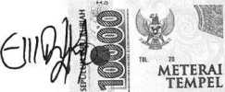

95660AKX029083761

Elianti Hermin NIRM. 2020186220

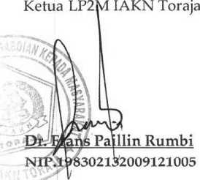

Karya ilmiah ini kupersembahkan kepada:

Kedua orang tuaku Daud Kende' dan Martha yang telah melahirkan, membesarkan,  
dan mendidik samapi saat ini bahkan telah menjadi sponsor penulis selama study.

Penulis sangat bersyukur memiliki orang tua seperti kalian yang selalu menjadi  
support system bagi penulis disaat penulis dalam situasi sulit.

Kepada saudara-saudaraku yang terkasih yang selalu ada untuk mensupport, memotivasi dan mendukung baik dalam dukungan doa maupun dalam dukungan materi. Harapan kalian bagi penulis adalah motivasi tersendiri bagi penulis dalam

menyelesaikan study.

Institut Agama Krsiten Negeri (IAKN) Toraja, sebagai almamaterku yang telah banyak  
memberikan pendidikan formal dalam bidang teologi Kristen.

Hidup dan mati ada didalam otoritas Allah, tidak ada manusia atau lembaga manapun  
yang diberi kuasa untuk mengakhiri hidup seseorang.

"sebab jika kita hidup, kita hidup untuk Tuhan, dan jika kita mati kita mati untuk Tuhan. Jadi

baik hidup dan mati, kita adalah milik Tuhan''

Roma 14:8

Hermin Elianti. 2020186220. Menulis skripsi dengan judul "Studi Komparatif Pandangan Etika Kristen Tentang Pelaksanaan Euthanasia dengan Disongkan Batu Lalikan Di Lembang Rante Uma". Di bawa bimbingan Bapak Dr. Frans P. Rumbi selaku pembimbing I dan ibu Algu S. Pabangke M.Pd selaku Pembimbing II.

Penelitian ini merupakan penelitian kualitatif. Sumber data yang diperoleh dari informan dengan menggunakan metode observasi dan wawancara. Teknik pengumpulan data yaitu studi pustaka dan studi lapangan. Teknik analisis data yaitu redukasi data, penyajian data, analisis data dan penarikan kesimpulan.

Dari hasil penelitian ini menunjukkan bahwa, apapun alasannya dalam etika Kristen pelaksanaan Euthanasia dengan disongkan batu lalikan merupakan tindakan yang tidak dibenarkan. Etika Kristen yang didasarkan pada kewajiban- kewajiban yang mengandung nilai-nilai Alkitabiah lebih menekankan manusia agar saling memberi perhatian secara intensif kepada mereka yang menderita. Oleh karena itu peran keluarga, medis, pendeta dan gereja selaku perpanjangan tangan Tuhan diharapkan menjalankan prinsip etika Kristen ini sebagai landasan kemanusiaan.

Kata kunci: Disongkan Batu Lalikan, Etika Kristen,Euthanasia.

Hermin Elianti. 2020186220. Wrote a thesis entitled "A Comparative Study of Christian Ethical Views on the Implementation of Euthanasia with the Emptying of Lalikan Stone in Lembang Rante Uma". Brought the guidance of Dr. Frans P. Rumbi as supervisor I and Mrs. Algu S. Pabangke M.Pd as Supervisor II.

This research is a qualitative research. The source of data obtained from informants using observation and interview methods. Data collection techniques are literature studies and field studies. Data analysis techniques are data dissemination, data presentation, data analysis and drawing conclusions.

The results of this study show that, whatever the reason in Christian ethics, the implementation of Euthanasia by disongkan batu lalikan is an unjustified act. Christian ethics, which is based on obligations that contain biblical values, emphasizes people to pay intensive attention to those who suffer from each other. Therefore, the role of the family, medical, pastor and church as an extension of God's hand is expected to carry out this principle of Christian ethics as a foundation of humanity.

Keywords: Emptied Stone lalikan, Christian Ethics, Euthanasia.